КГУ «Жезкентская средняя школа»
отдела образования Бородулихинского района
управления образования области Абай

Краткосрочный план урока музыки во 2 классе №24

Сквозная тема |  | «Традиции и фольклор»
ФИО учителя: |  | Феденко Т. В.
Класс: 2 |  | Количество присутствующих: | Количество отсутствующих:
Дата: |  | 23.02..2024 г.
Тема урока: Повествует кобыз
Цели обучения, которые достигаются на данном уроке (ссылка на учебную программу): |  | 2.1.1.1 – передавать свои мысли и чувства о музыке, определять характер музыки, используя для описания средства музыкальной выразительности;  2.1.3.5 сравнивать звучание народных и классических музыкальных инструментов
Цель урока: |  | -Узнают о традициях кобызовых кюев;  -Послушают и проанализируют кюй «Үшардың үлуы» («Вой Ушара»);  -Разучат весеннюю песню «Солнечная капель» муз. С. Соснина.
Ход урока
Этап урока/  время | Запланированная деятельность на уроке |  |  | действия учеников | оценивание | ресурсы
Организационный момент.  0-5  минут  Середина урока:  6-12  минут  13-16 минут  17-минуты  25-30  минут  31-36 минут  37-42 минуты  Конец урока:  3-45 минут | 1.(К, Ф) Музыкальное приветствие: «Добрый день»  Добрый день! Вокруг светло!  Вот и солнышко взошло!  Просыпаются с утра  Небо, реки и ветра!  Посмотрите на экран. Вы видите изображение казахского народного инструмента. Назовите его (КОБЫЗ).  -Попробуйте определить тему нашего урока.  Верно, тема урока «Повествует кобыз».  Запишем её в тетради.  У казахского народа много разных музыкальных инструментов. Все они хороши по- своему. У каждого - свой неповторимый звук и особенности. Но, пожалуй, ни один из них не может сравниться с кобызом. Это один из инструментов, который имеет необычную и загадочную историю. Учёными было доказано, что кобыз - самый древний в мире смычковый инструмент. Его изогнутая форма сохранила связь с охотничьим или военным луком. Долгое время кобыз считался священным инструментом, на котором могли играть только колдуны - шаманы. С помощью кобыза они излечивали болезни людей.  2.КОБЫЗ - казахский струнный смычковый инструмент. Так же, как и домбра, он имеет две струны. Играют на кобызе, сжимая его в коленях коротким смычком. Смычок - это деревянная трость с натянутым вдоль неё пучком конских волос, которой водят по струнам для извлечения звука. Именно благодаря смычку можно извлекать длинные, протяжные, мягкие звуки.  Физминутка: «У жирафа - пятна»  https://www.youtube.com/watch?v=rkLL9vio6Tg  ПОСМОТРИТЕ НА ЭКРАН И НАЙДИТЕ ИЗОБРАЖЕНИЕ КОБЫЗА ( показываю без подписи различные народные инструменты: жетыген, домбру, кобыз, сыбызгы….  А теперь послушайте легенду о создателе инструмента КОБЫЗ - Коркыт-ате.  Коркыт-легендарный поэт и кюйши, создатель кобыза.  Кюй- легенда- кюй, который основан на старинной легенде. Он исполняется в ходе повествования.  Легенды - это рассказ о том, что происходило в давние-давние времена. Их рассказывали из поколения в поколение. Легенды сопровождались игрой на музыкальных инструментах. Много разных легенд есть и у казахского народа. Одна из них рассказывает о Коркыт - ата: Коркыт рос смышлёным мальчиком. С ранних лет он научился играть на всех музыкальных инструментах. Но на этом не успокоился. Ему хотелось создать такой музыкальный инструмент, который мог бы воспроизвести все голоса животных и явлений природы. Он долго думал, пробовал, пытался мастерить различные формы инструментов. Но что дальше делать, не знал. Устав, он задремал и увидел во сне ангела, который сказал ему: «Созданный тобою инструмент похож на берцовую кость шестилетнего верблюда. Теперь ему не хватает резонатора, обтянутого шкурой верблюда, подструнной подставки из рога дикого козла и струн, вырванных из хвоста пятилетнего жеребца. Если всё это будет, то твой инструмент запоёт соловьём». Проснувшись, Коркыт сделал всё так, как сказал ему ангел. И получился инструмент, который Коркыт назвал КОБЫЗ. И вся природа, бегущий зверь, летящая птица, дующий ветер замерли и стали слушать Коркыта.  3.Попробуйте инсценировать эту легенду  4.А теперь послушайте кюй, который сочинилКоркыт под названием «Үшардың үлуы» («Вой Ушара»); Прочитайте содержание кюя а стр.93 учебника  - Какие звуки вы услышали в кюе?  - Кого изображают звуки кобыза?  - Какой характер музыки кюя?  - На какой классический инструмент похож звук кобыза?  5.РАЗУЧИМ песню «Солнечная капель»  Музыка С. Соснина стр. 94 учебника (Вокально - хоровая работа: первоначально подпевают припев, затем в медленном темпе первый куплет, обращая внимание на чистоту интонирования, точное пропевание ритмического рисунка песни. По желанию учащихся поём первый куплет и припев песни сольно.  6.Домашнее задание: Проиллюстрируйте песню «Солнечная капель «муз. С. Соснина.  7.Рефлексия:  Перед вами изображение ступенек. Изобразите себя на той ступени, на которую поднялись сегодня на уроке       |  |  | Приветствуют друг друга, подпевают мелодию, узнают инструмент.  Слушают объяснения учителя.  Рассматривают кобыз, его структурные элементы.  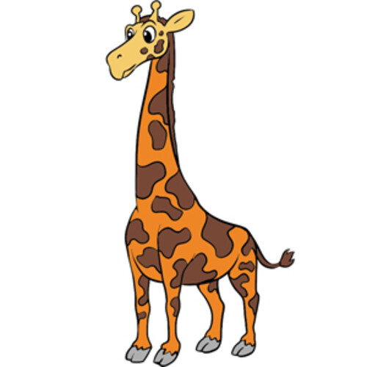  Выбирают из предложенных народных инструментов.  Записывают в тетради определения.  Слушают легенду, затем инсценируют её.  Слушают кюй, отвечают на вопросы, читают содержание кюя  «Үшардың үлуы»  Разучивают песню, используя текст в учебнике.  Записывают домашнее задание  Прикрепляют изображения человечков на ступеньках | Фо  «Комплимент»  Фо «Взаимооценивание»  ФО «Взаимооценивание» | Фонограмма минус «Добрый день», презентация с изображением каз. нар. инструмента - кобыза.  Видеоролик с изображением кобыза  Колпак, шапан  аудиозапись кюя  «Үшардың үлуы»  Учебник музыки  Дневники учащихся  «Лестница успеха» на магнитной доске

